Состоялось заседание окружного Общественного совета ЮЗАО
03.12.2015
На заседании, проходившем в окружном отделении Дома общественных организаций, присутствовали Члены Территориального Общественного совета, а также член Общественной палаты г.Москвы Э.В. Густова, начальник Организационно-методического отдела Оргуправления префектуры ЮЗАО А.Л. Картышов , вице-президент Фонда Героев Советского Союза и Российской Федерации им. Е.Н.Кочешкова A.M. Райлян, начальник по взаимодействию с НКО в ЮЗАО ГБУ МДОО С.Г. Храмцова.
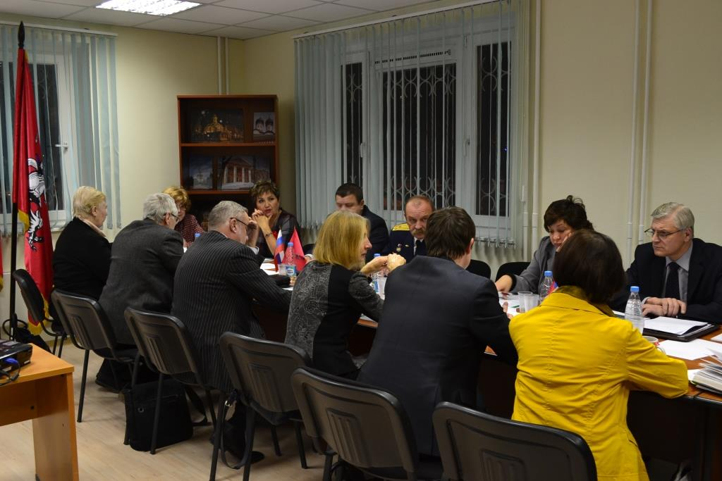
Среди тем, обсуждавшихся на заседании, 7-й городской гражданский форум, организация окружного форума общественных организаций, введение зон платной парковки в ЮЗАО .

По пункту повестки, касающемуся организации парковочного пространства, Общественный совет отметил актуальность принятия мер по администрированию парковочного пространства, особенно в местах размещения транспортно-пересадочных узлов, крупных административных и торговых центров. При этом Совет выразил поддержку точечному введению зон платной парковки, отметив необходимость организации широкого информирования жителей округа о зонах платной парковки, о порядке получения резидентных разрешений и имеющихся льготах.

Адрес страницы: http://uzao.mos.ru/presscenter/news/detail/2348047.html
Префектура Юго-Западного административного округа города Москвы

